Les 145
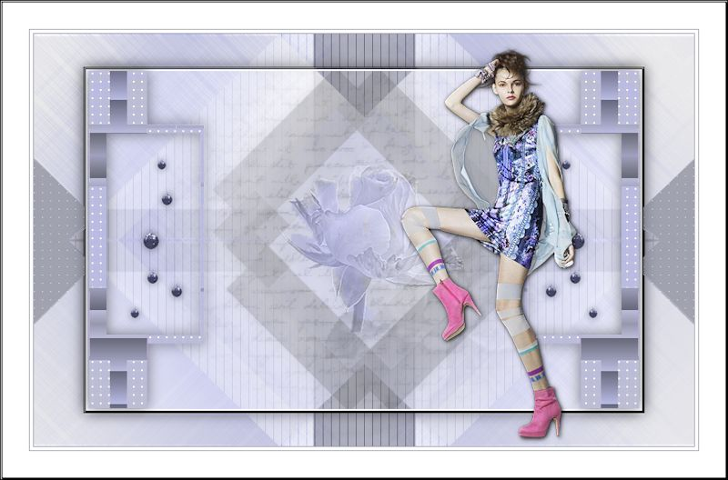
Benodigdheden
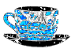
Filters.
Filter AFS Import---Xaggerat of Filter Sybia Xaggerat.
AAA Frames---Fotoframe.
Filter---Simple.
Filter V.D. Lee---UnPlugged.
Filter---Toadies---Sucking Toad-Bevel 1.
Filter---AP---01 Innovations---Lines-Silverlining.

Tubes van JHanna_667a pink rose
MR_Pot Lavande
nicole-femme58
Behandel de tubes met respect laat ze intact.

Gebruik de aanwijzer om aan te geven waar je bent gebleven.
1.
Bestand---Nieuw---800---500 hoogte.
Kleuren: Voorgrondkleur #b9bbe7---Achtergrondkleur #ffffff.
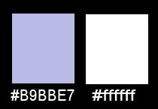

2.
Verloop (3) Zonnestraal.
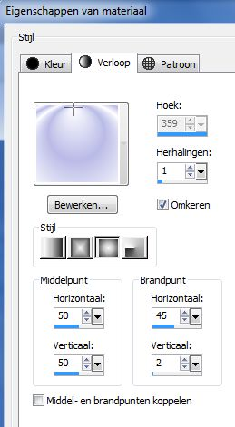
Hoek x---Herhalingen 1---Omkeren aangevinkt
Horizontaal 50---Verticaal 50
Midden-en brandpunten koppelen geen vinkje.
Brandpunt---Horizontaal 45---Verticaal 2.

3.
Vul met verloop.

4.
Effecten---Insteekfilter.
I.C.Net Software>---Filter Unlimited 2.0
Effecten---Filter AFS Import---Xaggerat---Standaard.
of Filter Sybia Xaggerat.
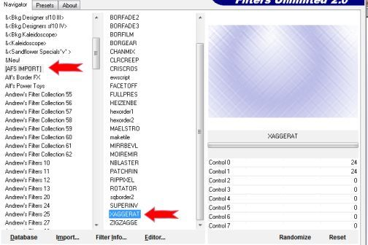
5.
Lagen---Dupliceren.

6.
Afbeelding---Vrij roteren---Rechts 90.
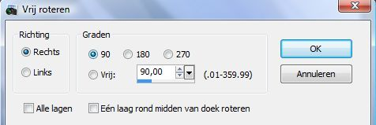
7.
Actief---Rasterlaag 1 ( Onderste laag).

8.
Selecties---Alles selecteren.

9.
Actief---Kopie van raster 1 (bovenste laag).

10.
Afbeelding---Bijsnijden tot selectie.

11.
Selecties---Niets selecteren.

12.
Afbeelding---Formaat wijzigen 75 %.
Formaat van alle lagen wijzigen niet aangevinkt.

13.
Herhaal dit nog een keer.
(Bewerken---Herhaal formaat wijzigen.)

14.
Effecten---Afbeeldingseffecten---Naadloze Herhaling.
Voorinstelling---Hakkelig diagonaal.
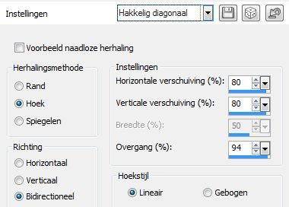
Hoek---Bidirectioneel---80---80---X---94---lineair.

15.
Afbeelding---Formaat wijzigen---75%.
Formaat van alle lagen niet aangevinkt.

16.
Effecten---Insteekfilter--- V.D.Lee---UnPlugged---Defocus---8.

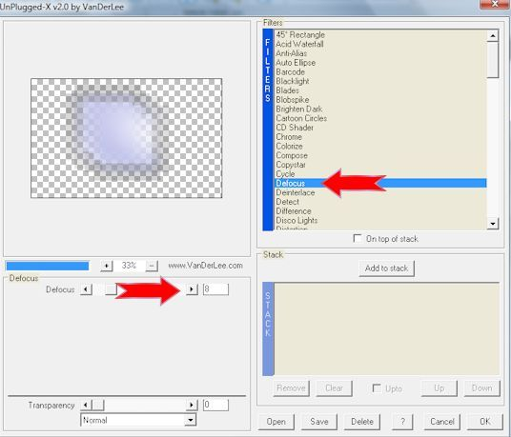
17.
Afbeelding---Vrij Roteren---Rechts 45.
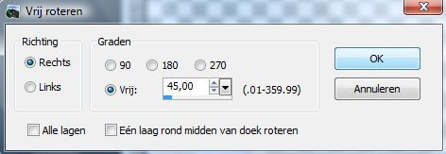
18.
Effecten---3D-effecten.
Slagschaduw---0---0---40---50---zwart .

19.
Objecten---Uitlijnen---Centreren op doek.

20.
Open---Deco-mb-punt---145.
Bewerken---Kopiëren.
Bewerken---Plakken als nieuwe laag op je werkvel.

21.
Verplaats de punt naar de linker beneden hoek.

22.
Effecten---Insteekfilter.
I.C.Net Software>---Filter Unlimited 2.0.
Filter Toadies---Sucking Toad-Bevel 1---40---45---201.
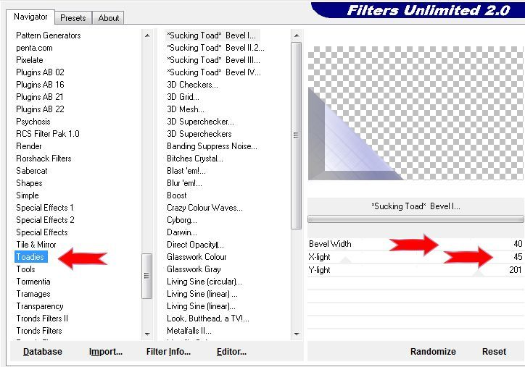
23.
Lagen---Dupliceren.

24.
Afbeelding---Spiegelen.

25.
Afbeelding---Omdraaien.

26.
Lagen---Samenvoegen---Omlaag samenvoegen.

27.
Effecten---Insteekfilter.
I.C.Net Software>---Filter Unlimited 2.0.
Filter-Simple---4 way Average.

28.
Lagen---Dupliceren.

29.
Effecten---Insteekfilter.
I.C.Net Software>---Filter Unlimited 2.0.
Filter Simple---Half wrap.

30.
Lagen---Dupliceren.

31.
Effecten---Insteekfilter.
Filter---AP-01 Innovations---Lines-Silverlining.
10---min 1--- 0---0---0---Line Options: vertical.
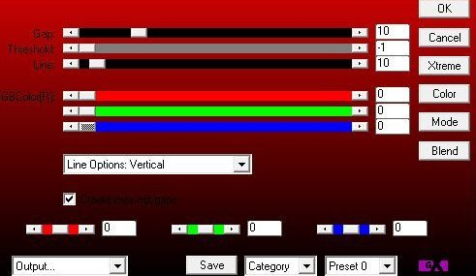
32.
Lagen---Eigenschappen.
Zachtlicht---Dekking 50.

33.
Actief in je lagenpalet---Kopie van raster 1.
(Wybertje---tweede laag in je lagenpalet.)

34.
Lagen---Schikken---Vooraan.

35.
Open---JHanna_667a pink rose.

36.
Bewerken---Kopiëren.
Bewerken---Plakken als nieuwe laag op je werkvel.

37.
Afbeelding---Formaat wijzigen 35 %.
Formaat van alle lagen wijzigen niet aangevinkt.

38.
Lagen---Eigenschappen---Luminantie oud---Dekking 30.

39.
Aanpassen--Scherpte---Nog scherper.
Staat op goede plaats.

40.
Open---Benice_L141_misted.
Bewerken---Kopiëren.
Bewerken---Plakken als nieuwe laag op je werkvel.

41.
Lagen---Eigenschappen---Dekking 50.

42.
Lagen---schikken---Omlaag.

43.
Met je gummetje gum je de tekst die op de bloem staat weg.
(of---Bloemenlaag actief---Selecties---Alles selecteren---Selectie zwevend---
Selecties---Niet zwevend---Maak nu in je lagenpalet---de tekst laag actief---
klik op delete---Selecties---Niets selecteren---Bovenste laag weer actief maken)

44.
Bovenste laag actief.(raster3).

45.
Lagen---Nieuwe rasterlaag.

46.
Selecties---Aangepaste---Selecties---S---Op je toetsenbord.
Boven-40
Links 60
Rechts 740
Onder 460 .
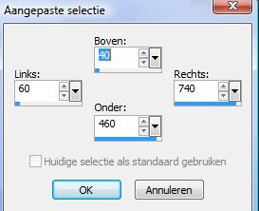
47.
Effecten---3D-effecten---Slagschaduw---0---0---40---60---Zwart.

48.
Laat selectie staan.
Je lagenpalet ziet er nu zo uit.
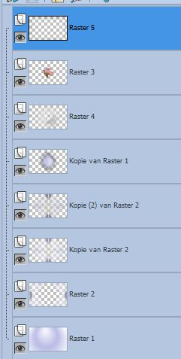
49.
Lagen---Samenvoegen---Zichtbare lagen Samenvoegen.
Voorbeeld---zo ziet het er bij mij uit.
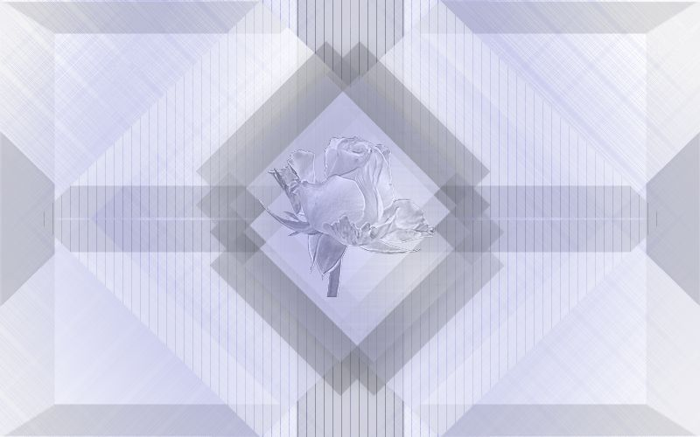
50.
Effecten---Insteekfilter---AAA Frames---Fotoframe---2---0---2 rest standaard.
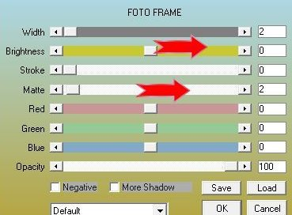
51.
Selecties---Niets selecteren.

52.
Open---Deco-mb-145-1.
Bewerken---Kopiëren.
Bewerken---Plakken als nieuwe laag op je werkvel.

53.
Open deco---deco-mb-2-145. Bewerken---Kopiëren.
Plak als nieuwe laag op je werkvel.

54.
Lagen---Eigenschappen---Dekking 75.

55.
Open tube---nicole-femme58-2013.
Bewerken---Kopiëren.
Bewerken---Plakken als nieuwe laag op je werkvel.

56.
Afbeelding---Formaat wijzigen---60%.
Formaat van alle lagen wijzigen niet aangevinkt.

57.
Aanpassen---Scherpte---Verscherpen.

58.
Afbeelding---Spiegelen.

59.
Effecten---Insteekfilters.
Filter Alien skin Eye Candy 5---Impact---Perspective Shadow.
Voorinstelling (settings) … lowest.
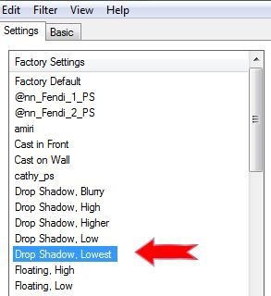
60.
Afbeelding---Randen toevoegen--- 2 pixels----Kleur # 73748c.
Afbeelding---Randen toevoegen--- 4 pixels---Wit #ffffff .
Afbeelding---Randen toevoegen---2 pixels---Blauw. #73748c .
Afbeelding---Randen toevoegen--- 35 pixels---Wit #ffffff .

61.
Effecten---Insteekfilter.
AAA Frames---Fotoframe---2----0---2 rest standaard.
62.
Lagen---Nieuwe rasterlaag.
Plaats je watermerk.

63.
Lagen---Samenvoegen
Alle lagen samenvoegen.
Opslaag als JPG.
Veel plezier met het maken van de les.
Groetjes
Mieke

